Kundelik.kz жайлы ақпарат

Білім беру мекемесінің Kundelik.kz сайтындағы визит картасы: әкімшілік тұлғалар, контактілер, жаңалықтар, құқықтық және басқа да құжаттар, хабарландырулар, фотогалерея, форум. Мектеп парақшасы мен оның бөлімдерінің жариялылығын реттеуге болады.

Кесте және сабақтар
Кестені қарапайым әрі түсінікті енгізу. Сабақ ауыстыруларын, кейінге ауыстыруларын және өткізілмейтін сабақтарды белгілеу. Сынып бойынша кестені бір аптаға, толық есептік кезеңге немесе барлық мұғалімдер бойынша торды қараңыз немесе басып шығарыңыз.

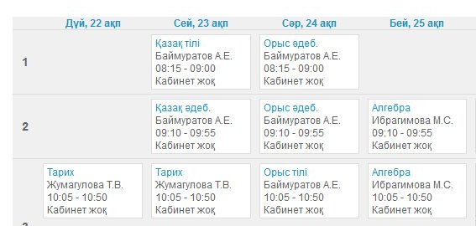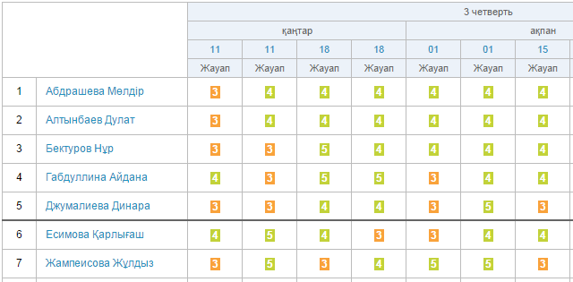

Электрондық журнал
Үйреншікті қағаз журналының стандартты көрінісі және бірнеше қосымша көріністер: күн бойынша журнал, апта бойынша журнал, сабақ парақшасы. Әкімшілік сабақтағы бағалау жүйелерін және жұмыстар типтерін таңдай алады. Журналдың барлық көріністері түсті және қара-ала нұсқаларда қолжетімді. Мұғалім кез-келген сабаққа түсініктеме және қосымша материалдар қоса алады7
Үй тапсырмаларын басқару
Үй тапсырмаларын басқарудың интерактивті модулі оларды сыныптың барлығына немесе бөлек оқушыларға беруге, әр түрлі сыныптар үшін тапсырмаларды көшіруге, оларға файлдарды қосуға және орындалу барысын басқаруға мүмкіндік береді.

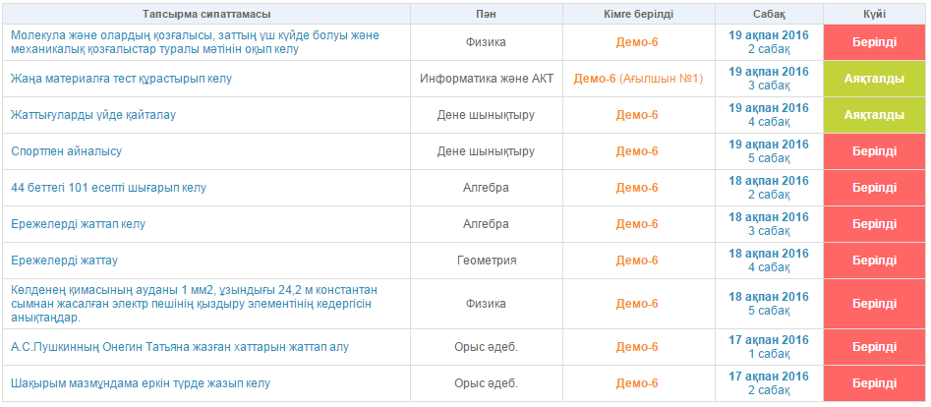

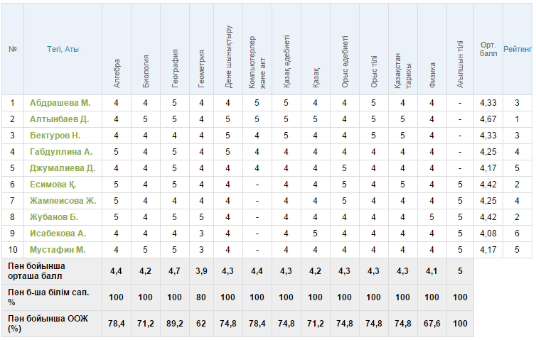

Есептер
Құрамына стандартты тізімдемелер мен білім беру мекемесінің есептері де, қосымша тізімдемелер кіретін толық статистика. Бұрын мектепте қолмен толтырылған есептер қазір автоматты түрде жасалады. Барлық деректер нақты уақыт режимінде жаңартылады.

